

ผลการปฏิบัติงาน เดือน มกราคม ๒๕๖8
ประจำปีงบประมาณ พ.ศ. ๒๕๖8
งานจราจร สถานีตำรวจภูธรสว่างอารมณ์

เวลา 07.00 น. และ เวลา 15.00 น. ของทุกวัน เจ้าหน้าที่ตำรวจจราจร ปฏิบัติหน้าที่อำนวยความสะดวกและจัดการจราจรหน้าโรงเรียนในเขตพื้นที่รับผิดชอบ
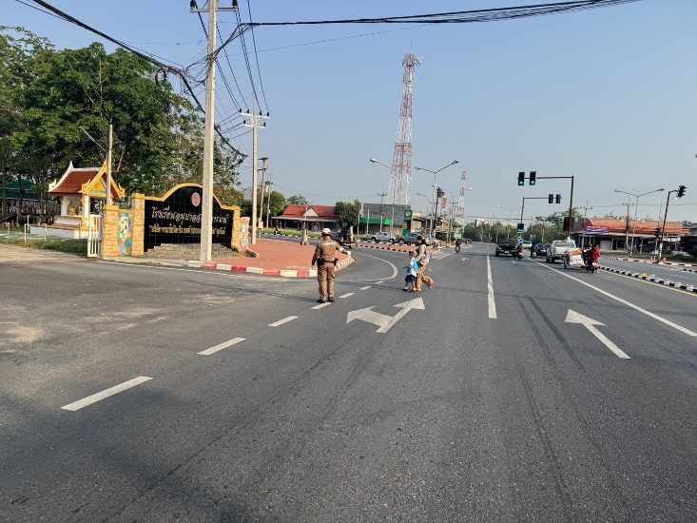
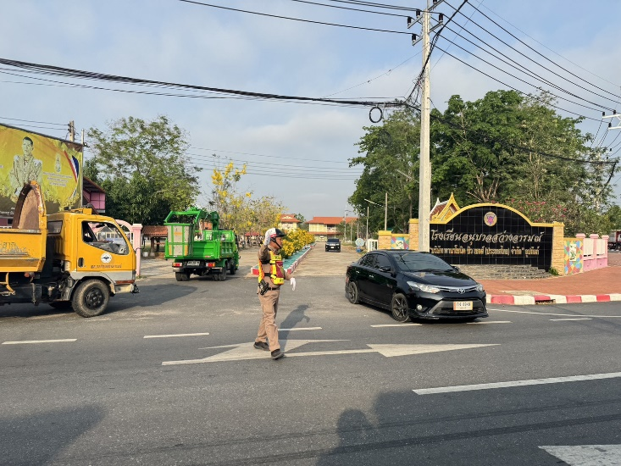

ระหว่างเวลา 09.00 – 12.00 น. และ 18.00 - 20.00 น. ของทุกวัน สายตรวจรถยนต์ สายตรวจรถจักรยานยนต์ และจราจร ตั้งจุดตรวจกวดขันวินัยจราจร ป้องกันอาชญากรรม และยาเสพติด บริเวณหน้าจุดตรวจสว่างอารมณ์
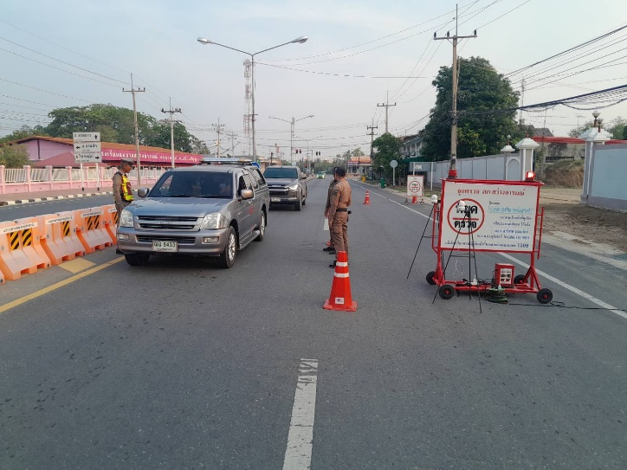
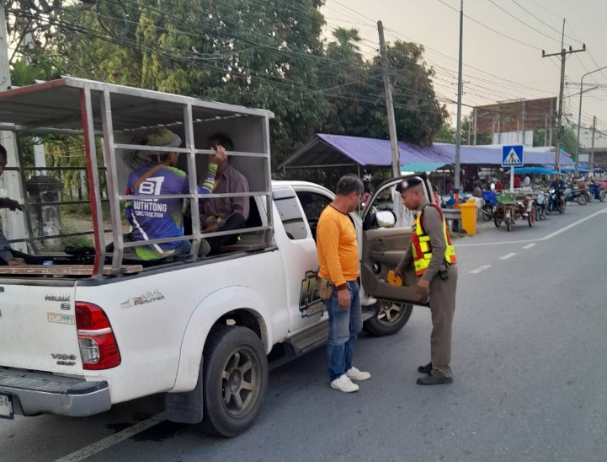

วันที่ 1 มกราคม 2568 เวลา 22.44 น. สายตรวจรถยนต์, สายตรวจรถจักรยานยนต์ และจราจร ร่วมกันจับกุมเมาขับ 1 ราย (วัดได้ 127 มิลลิกรัมเปอร์เซ็นต์)
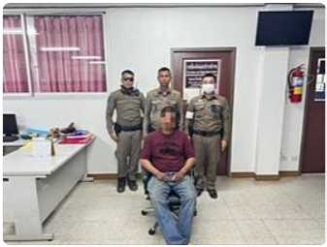

วันที่ 2 มกราคม 2568 เวลา 22.00 น. สายตรวจรถยนต์, สายตรวจรถจักรยานยนต์ และจราจร ร่วมกันจับกุมเมาขับ 1 ราย (วัดได้ 88 มิลลิกรัมเปอร์เซ็นต์)
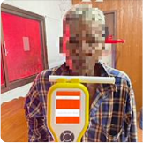

วันที่ 18 มกราคม 2568 เวลาประมาณ 11.00 น. สายตรวจรถยนต์ และจราจร ได้ช่วยเหลือประชาชนรถยยนต์สตาร์ทไม่ติด บริเวณหน้า สภ.สว่างอารมณ์ เจ้าหน้าที่ตำรวจจึงได้ช่วยเหลือพ่วงแบตเตอร์รี่รถยนต์ ให้สามารถขับต่อไปได้
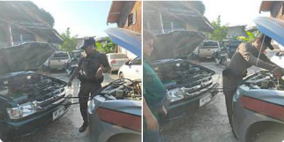

วันที่ 23 มกราคม 2568 เวลาประมาณ 08.00 น. จราจร สภ.สว่างอารมณ์ จัดการจราจรงานกีฬาสว่างแจ้งสบายใจเกมส์ หน้าปั้มน้ำมันบางจาก - โรงเรียนอนุบาลสว่างอารมณ์
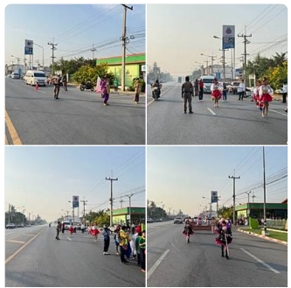

วันที่ 26 มกราคม 2568 เวลา 10.30 น. สายตรวจรถยนต์ และจราจร ร่วมกันนำตัวส่งบำบัดฟื้นฟู 1 ราย
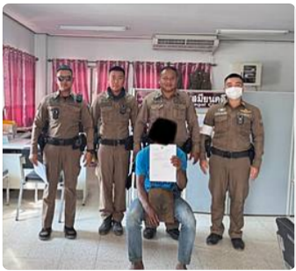

วันที่ 26 มกราคม 2568 เวลาประมาณ 17.30 น. สายตรวจรถยนต์ และจราจร ช่วยเหลือประชาชน
ขับรถจักรยานยนต์ รู้สึกมีอาการมึนศีรษะไม่สามารถขับต่อไปได้ เจ้าหน้าที่ตำรวจจึงได้ช่วยเหลือนำตัว ส่งกลับบ้านโดยปลอดภัย
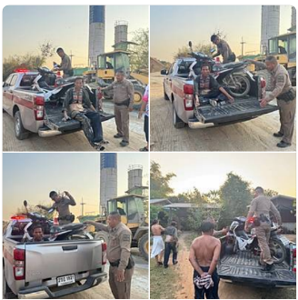

วันที่ 27 มกราคม 2568 เวลา 09.00 น. สายตรวจรถยนต์ และจราจร ร่วมกันนำตัวส่งบำบัดฟื้นฟู 1 ราย
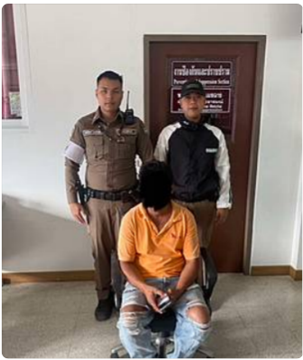

วันที่ 27 มกราคม 2568 เวลา 09.00 น. สายตรวจรถยนต์ และจราจร ร่วมกันนำตัวส่งบำบัดฟื้นฟู 1 ราย
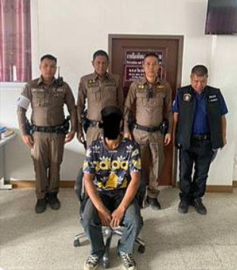

วันที่ 27 มกราคม 2568 เวลาประมาณ 11.30 น. สายตรวจรถยนต์ จราจร ได้ช่วยเหลือ ประชาชนรถยยนต์สตาร์ทไม่ติด บริเวณหน้าตู้จุดตรวจสว่างอารมณ์ เจ้าหน้าที่ตำรวจจึงได้ช่วยเหลือพ่วงแบตเตอร์รี่รถยนต์ให้ รถสามารถขับต่อไปได้
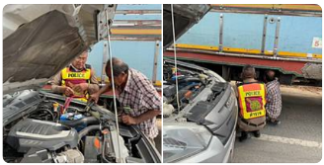

ผลการจับกุมคดีจราจร ช่วงวันที่ 1 – 31 มกราคม 2568
1. ไม่สวมหมวกนิรภัย จำนวน 69 ราย
2. รถจักรยานยนต์ไม่ปลอดภัย จำนวน 3 ราย
3. เมาขับ จำนวน 4 ราย
4. ไม่คาดเข็มขัดนิรภัย จำนวน 5 ราย
5. ไม่มีใบขับขี่ จำนวน 48 ราย
6. ความเร็วเกินกำหนด จำนวน 10 ราย

